Заполнять ЗАГЛАВНЫМИ ПЕЧАТНЫМИ БУКВАМИ
Регион

Название ОО

Класс

Дата

Фамилия

Имя

Отчество
Инструкция по выполнению работы

Работа содержит 10 заданий. При выполнении заданий можно использовать черновик.
Записи в черновике проверяться и оцениваться не будут.
Задания предполагают выбор одного правильного ответа из четырех предложенных вариантов. Букву правильного ответа следует обвести. Если вы хотите изменить ответ, записанный в работе, то зачеркните его и обведите новый.
При выполнении работы нельзя пользоваться учебниками, калькулятором.
На выполнение работы отводится 45 минут.
Желаем удачи!
- Если вчера была суббота, то какой день недели будет послезавтра?
(A) вторник Б) среда (В) четверг (Г) понедельник
- В классе 5 человек изучают калмыцкий язык и 6 человек — английский. Всего в классе изучают эти языки 8 человек. Сколько человек изучают оба этих языка?
(A) 4 (Б) 5 (В) 3 (Г) 2
- На рисунке одинаковые значки обозначают одинаковые числа, а разные значки — разные числа. Сумма чисел, стоящих в строчке, написана справа от нее. Какое число обозначено значком ♡ ?
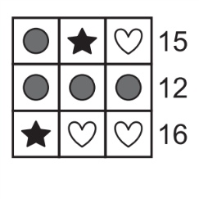
(A) 3 (Б) 4 (В) 5 (Г) 6
- Все страницы в книге пронумерованы. Цифра 5 встречается в номерах страниц ровно 13 раз. Сколько страниц в этой книге?
(А)50 (Б) 56 (В) 57 (Г) 58
- В вершины куба на рисунке Пюрвя вписал числа от 1 до 8, каждое по одному разу. Для каждой из шести граней он нашел сумму четырех чисел, написанных в вершинах этой грани. Три из этих сумм — это 16, 18 и 22. Чему равна самая маленькая их всех шести сумм?
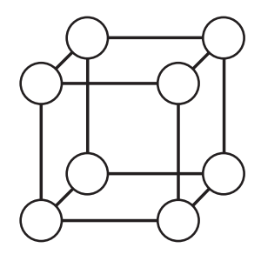
(A) 10 (Б) 12 (В) 14 (Г) 15
- Разность двух чисел на 30 меньше уменьшаемого и на 40 больше вычитаемого. Чему она равна?
(A) 70 (Б) 90 (В) 100 (Г) 120
- Пюрвя задумал три пары чисел с равными суммами. Пять из этих шести чисел он выписал на доску. Какое число он не выписал?
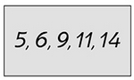
(A) 7 (Б) 10 (В) 12 (Г) 15
- Али-Баба и 40 разбойников поделили между собой поровну 42 одинаковых мешка с монетами. Каждому досталось по целому мешку и еще по две монеты. Сколько монет было в одном мешке?
(A) 84 (Б) 42 (В) 82 (Г) 80
- Сарина идет от дома до школы 30 минут, а ее сестра Эвелина – 40 минут. Через сколько минут Сарина догонит сестру, если Эвелина вышла из дома на 5 минут раньше Сарины?
(A) 15 мин (Б) 14 мин (В) 2 мин (Г) 20 мин
- Сколько квадратиков 1*1 надо приложить справа к полоске 1*11, чтобы периметр новой полоски оказался в два раза больше периметра старой?
(A) 10 (Б) 11 (В) 12 (Г) 13

